- Título em português, com apenas a primeira letra em maiúsculo, centralizado, tamanho 14, em espaçamento simples. Todo o artigo em Times New Roman
- (espaço simples)
- Título em inglês, com apenas a primeira letra em maiúsculo, centralizado, tamanho 12, em espaçamento simples
- (espaço 1,5)

Autor 1 (não identificar)

Autor 2 (não identificar)

Autor 3 (não identificar)
- (espaço 1,5)
- Resumo: Espaçamento simples, justificado, tamanho 12, entre 150 e 250 palavras.

Palavras-chave: Palavra 1. Palavra 2. Palavra 3. (de 3 a 5 palavras)
- (espaço simples)

Abstract: Texto do resumo traduzido para o inglês. Espaçamento simples, justificado, tamanho 12

Keywords: Word 1. Word 2. Word 3.
- (espaçamento 1,5)

INTRODUÇÃO (maiúsculo, negrito, sem recuo e sem numeração)
- Parágrafos alinhados em 1,25 de recuo. Espaçamento 1,5 no texto e sem espaçamento acima ou abaixo dos parágrafos. Texto justificado.
- A introdução deve apresentar o tema, o problema, bem como os objetivos do manuscrito.
- (espaçamento 1,5)
  - 2. DESENVOLVIMENTO (maiúsculo, negrito, sem recuo e com numeração digitada, sem uso de “marcadores e numeração”)

Parágrafos alinhados em 1,25 de recuo. Espaçamento 1,5 no texto e sem espaçamento acima ou abaixo dos parágrafos. Texto justificado.

Aqui as seções podem ser organizadas em subseções, como referencial teórico, metodologia, análises e discussões, etc. A partir desta seção há numeração, iniciando pelo “2”, que não deverá ser inserido como “marcadores e numeração”, mas digitado ao longo do texto.

Citações devem seguir as normas da ABNT.

Tabelas, gráficos e quadros devem ter o título digitado acima e a Fonte, abaixo. Ambos em tamanho 10 e centralizados

Exemplo:

- Figura 1 – Políticas de formação e valorização docente
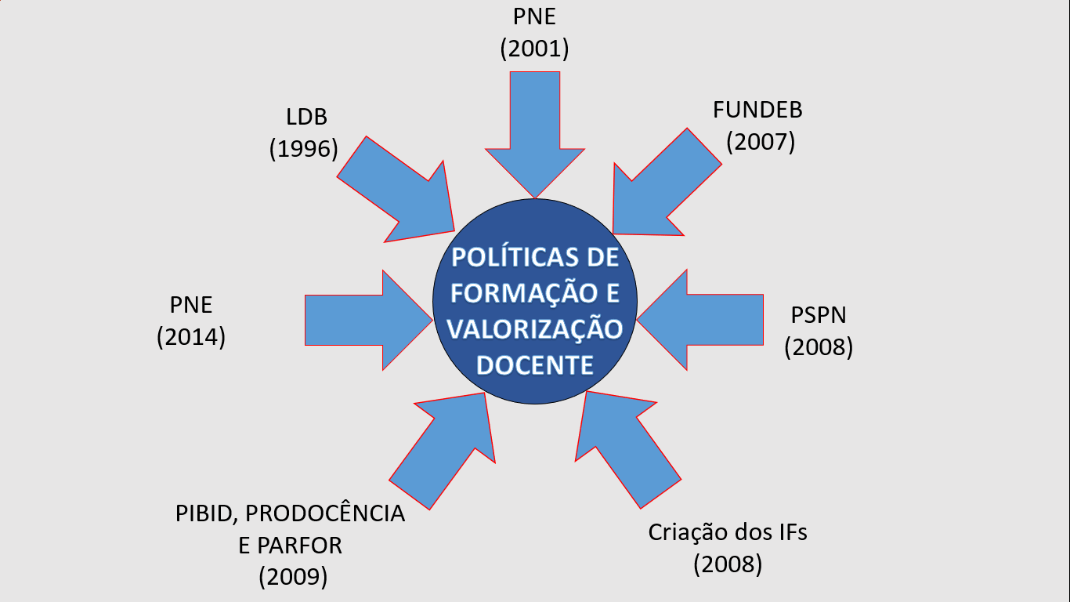

- Fonte: A autora

(espaçamento 1,5)
  - 2.1 SUBSEÇÃO (maiúsculo, negrito, sem recuo e com numeração digitada, sem uso de “marcadores e numeração”)

Parágrafos alinhados em 1,25 de recuo. Espaçamento 1,5 no texto e sem espaçamento acima ou abaixo dos parágrafos. Texto justificado.

(espaçamento 1,5)
  - 2.1.1 SUBSEÇÃO (maiúsculo, negrito, sem recuo e com numeração digitada, sem uso de “marcadores e numeração”)

Parágrafos alinhados em 1,25 de recuo. Espaçamento 1,5 no texto e sem espaçamento acima ou abaixo dos parágrafos. Texto justificado.
- (espaçamento 1,5)

CONSIDERAÇÕES FINAIS (negrito, maiúsculo, sem numeração e sem recuo)

Parágrafos alinhados em 1,25 de recuo. Espaçamento 1,5 no texto e sem espaçamento acima ou abaixo dos parágrafos. Texto justificado.
- (espaçamento 1,5)

REFERÊNCIAS (negrito, maiúsculo, sem numeração) As referências são alinhadas à esquerda e com espaçamento simples. As referências devem seguir as normas da ABNT, conforme exemplos abaixo.

(espaçamento simples)

AURÉLIO, O mini dicionário da língua portuguesa. Rio de Janeiro, 2015.

(espaçamento simples)

BRASIL. Lei nº4.024, de 20 de dezembro de 1961. Fixa as Diretrizes e Bases da Educação Nacional. Brasília, DF: Câmara dos Deputados, 1961. Disponível em: http://www2.camara.leg.br/legin/fed/lei/1960-1969/lei-4024-20-dezembro-1961-353722-publicacaooriginal-1-pl.html. Acesso em: 20 nov. 2017.

(espaçamento simples)

CHARLOT, Bernard. Formação de professores: a pesquisa e a política educacional. In: PIMENTA, Selma Garrido; GHEDIN, Evandro. (org.). Professor reflexivo no Brasil: gênese e crítica de um conceito. 7. ed. São Paulo: Cortez, 2012. p. 89-108.

(espaçamento simples)

CONFEDERAÇÃO NACIONAL DOS TRABALHADORES EM EDUCAÇÃO (CNTE). Mais da metade dos estados não paga o piso dos professores. 23 de março de 2016. Disponível em: http://www.cnte.org.br/index.php/cnte-na-midia/16291-mais-da-metade-dos-estados-nao-paga-o-piso-salarial-aos-professores-diz-cnte.html Acesso em: 21 nov. 2017.

(espaçamento simples)

FAGUNDES, Tatiana Bezerra. Os conceitos do professor pesquisador e professor reflexivo: perspectivas do trabalho docente. Revista Brasileira de Educação, Rio de Janeiro: Editores Associados, vol. 21 n. 65, abr./jun. 2016. p. 281-298.

(espaçamento simples)

GENTIL, Ana Maria Fonseca.; VALIM, Rosangela Alves. Políticas públicas de educação e (des)valorização dos profissionais do magistério: breves considerações. In: CONGRESSO IBERO-AMERICANO DE POLÍTICA E ADMINISTRAÇÃO NA EDUCAÇÃO. Porto, 14 a 16 de abril de 2014. Resumos […]. Porto, 2014. p. 1-11. Disponível em: http://www.anpae.org.br/IBERO_AMERICANO_IV/GT4/GT4_Comunicacao/AnaMariaFonsecaGentil_GT4_integral.pdf. Acesso em: 8 nov. 2017.

(espaçamento simples)

MENEZES, Dyelle. MEC divulga reajuste do piso salarial de professores da educação básica para 2020. Portal do MEC. 16 jan. 2020. Disponível em: http://portal.mec.gov.br/busca-geral/12-noticias/acoes-programas-e-projetos-637152388/84481-mec-divulga-reajuste-do-piso-salarial-de-professores-da-educacao-basica-para-2020. Acesso em: 24 jan. 2020.

(espaçamento simples)

TARDIF, M. Saberes docentes e formação profissional. 3.ed. Petrópolis, RJ: Vozes, 2002.

